ОТЧЕТ
Муниципальное учреждение культуры «Городское библиотечное объединение»
(наименование учреждения)

О ВЫПОЛНЕНИИ МУНИЦИПАЛЬНОГО ЗАДАНИЯ на 2016 год
за 1квартал 2016 г.
(отчетный период)

Основные виды деятельности муниципального учреждения:
№п/п | Код ОКВЭД | Наименование вида деятельности
1. | 92.51 | Деятельность библиотек, архивов, учреждений клубного типа

Часть 1. Сведения об оказываемых муниципальных услугах
Раздел 1

Наименование муниципальной услуги | Библиотечное библиографическое и информационное обслуживание пользователей библиотеки (в стационарных условиях)
Код услуги по базовому (отраслевому) перечню | 07.011.0
Категории потребителей муниципальной услуги | Физические и юридические лица

- Показатели качества муниципальной услуги
Уникальный номер реестровой записи | Содержание муниципальной услуги | Условия (формы) оказания муниципальной услуги | Показатели качества муниципальной услуги
Уникальный номер реестровой записи | Содержание муниципальной услуги | Условия (формы) оказания муниципальной услуги | наименование показателя | единица измерения | утверждено в муниципальном задании на год | исполнено на отчетную дату | допустимое (возможное) отклонение | отклонение, превышающее допустимое (возможное) значение | причина отклонения
1 | 2 | 3 | 4 | 5 | 6 | 7 | 8 | 9 | 10
000000000007830017307011000000000001001101101 | Библиотечное, библиографическое и информационное обслуживание пользователей библиотеки | В стационарных условиях | Динамика количества посещений по сравнению с предыдущим годом. (Количество посещений/Количество пользователей | Единица | 5,6 | 3 | 0,3
- Показатели объема муниципальной услуги
Уникальный номер реестровой записи | Содержание муниципальной услуги | Условия (формы) оказания муниципальной услуги | Показатели объема муниципальной услуги
Уникальный номер реестровой записи | Содержание муниципальной услуги | Условия (формы) оказания муниципальной услуги | наименование показателя | единица измерения | утверждено в муниципальном задании на год | исполнено на отчетную дату | допустимое (возможное) отклонение | отклонение, превышающее допустимое (возможное) значение | причина отклонения
1 | 2 | 3 | 4 | 5 | 6 | 7 | 8 | 9 | 10
0000000000078300173070110000000000010011101101 | Библиотечное, библиографическое и информационное обслуживание пользователей библиотеки | В стационарных условиях | Количество посещений | Единица  (человек) | 66000 | 15488 | 3300
ть

Раздел 2

Наименование муниципальной услуги | Библиотечное библиографическое и информационное обслуживание пользователей библиотеки (вне стационара)
Код услуги по базовому (отраслевому) перечню | 07.011.0
Категории потребителей муниципальной услуги | Физические и юридические лица

1) Показатели качества муниципальной услуги
Уникальный номер реестровой записи | Содержание муниципальной услуги | Условия (формы) оказания муниципальной услуги | Показатели качества муниципальной услуги
Уникальный номер реестровой записи | Содержание муниципальной услуги | Условия (формы) оказания муниципальной услуги | наименование показателя | единица измерения | утверждено в муниципальном задании на год | исполнено на отчетную дату | допустимое (возможное) отклонение | отклонение, превышающее допустимое (возможное) значение | причина отклонения
1 | 2 | 3 | 4 | 5 | 6 | 7 | 8 | 9 | 10
000000000007830017307011000000000002000101101 | Библиотечное, библиографическое и информационное обслуживание пользователей библиотеки | Вне  стационара | Динамика количества посещений по сравнению с предыдущим годом. (Количество посещений/Количество пользователей) | Единица | 5,6 | 0,2 | 0,3

2) Показатели объема муниципальной услуги
Уникальный номер реестровой записи | Содержание муниципальной услуги | Условия (формы) оказания муниципальной услуги | Показатели объема муниципальной услуги
Уникальный номер реестровой записи | Содержание муниципальной услуги | Условия (формы) оказания муниципальной услуги | наименование показателя | единица измерения | утверждено в муниципальном задании на год | исполнено на отчетную дату | допустимое (возможное) отклонение | отклонение, превышающее допустимое (возможное) значение | причина отклонения
1 | 2 | 3 | 4 | 5 | 6 | 7 | 8 | 9 | 10
0000000000078300173070110000000000020011101101 | Библиотечное, библиографическое и информационное обслуживание пользователей библиотеки | Вне стационара | Количество посещений | Единица  (человек) | 1200 | 1043 | 60

Часть 2. Сведения о выполняемых работах
Раздел 1

Наименование работы | Формирование, учет, изучение, обеспечение физического сохранения и безопасности фондов библиотеки
Код работы по базовому (отраслевому) перечню | 07.013.1
Категории потребителей работы | В интересах общества
- Показатели качества работы
Уникальный номер реестровой записи | Содержание работы | Условия (формы) выполнения работы | Показатели качества работы
Уникальный номер реестровой записи | Содержание работы | Условия (формы) выполнения работы | наименование показателя | единица измерения | утверждено в муниципальном задании на год | исполнено на отчетную дату | допустимое (возможное) отклонение | отклонение, превышающее допустимое (возможное) значение | причина отклонения
1 | 2 | 3 | 4 | 5 | 6 | 7 | 8 | 9 | 10
000000000007830017307013100000000000008101101 | Формирование, учет, изучение, обеспечение физического сохранения и безопасности фондов библиотеки | Не указаны | Динамика объема фонда библиотеки по сравнению с предыдущим годом (общая книговыдача/библиотечный фонд) | Единица | 2,0 | 0,6 | 0,1
- Показатели объема работы
Уникальный номер реестровой записи | Содержание работы | Условия (формы) выполнения работы | Показатели объема работы
Уникальный номер реестровой записи | Содержание работы | Условия (формы) выполнения работы | наименование показателя | единица измерения | утверждено в муниципальном задании на год | исполнено на отчетную дату | допустимое (возможное) отклонение | отклонение, превышающее допустимое (возможное) значение | причина отклонения
1 | 2 | 3 | 4 | 5 | 6 | 7 | 8 | 9 | 10
000000000007830017307013100000000000008101101 | Формирование, учет, изучение, обеспечение физического сохранения и безопасности фондов библиотеки | Не указаны | Количество документов (объем поступлений документов; объем фондов (экземпляров) | единица | 3500 | 755 | 175

Раздел 2

Наименование работы | Библиографическая обработка документов и создание каталогов
Код работы по базовому (отраслевому) перечню | 07.014.1
Категории потребителей работы | В интересах общества
- Показатели качества работы
Уникальный номер реестровой записи | Содержание работы | Условия (формы) выполнения работы | Показатели качества работы
Уникальный номер реестровой записи | Содержание работы | Условия (формы) выполнения работы | наименование показателя | единица измерения | утверждено в муниципальном задании на год | исполнено на отчетную дату | допустимое (возможное) отклонение | отклонение, превышающее допустимое (возможное) значение | причина отклонения
1 | 2 | 3 | 4 | 5 | 6 | 7 | 8 | 9 | 10
000000000007830017307014100000000000007101101 | Библиографическая обработка документов и создание каталогов | Не указаны | Динамика объема электронного каталога по сравнению с предыдущим годом; доля документов из фондов библиотеки, библиографические описания которых отражены в электронном каталоге | % | 100 | 50 | 5
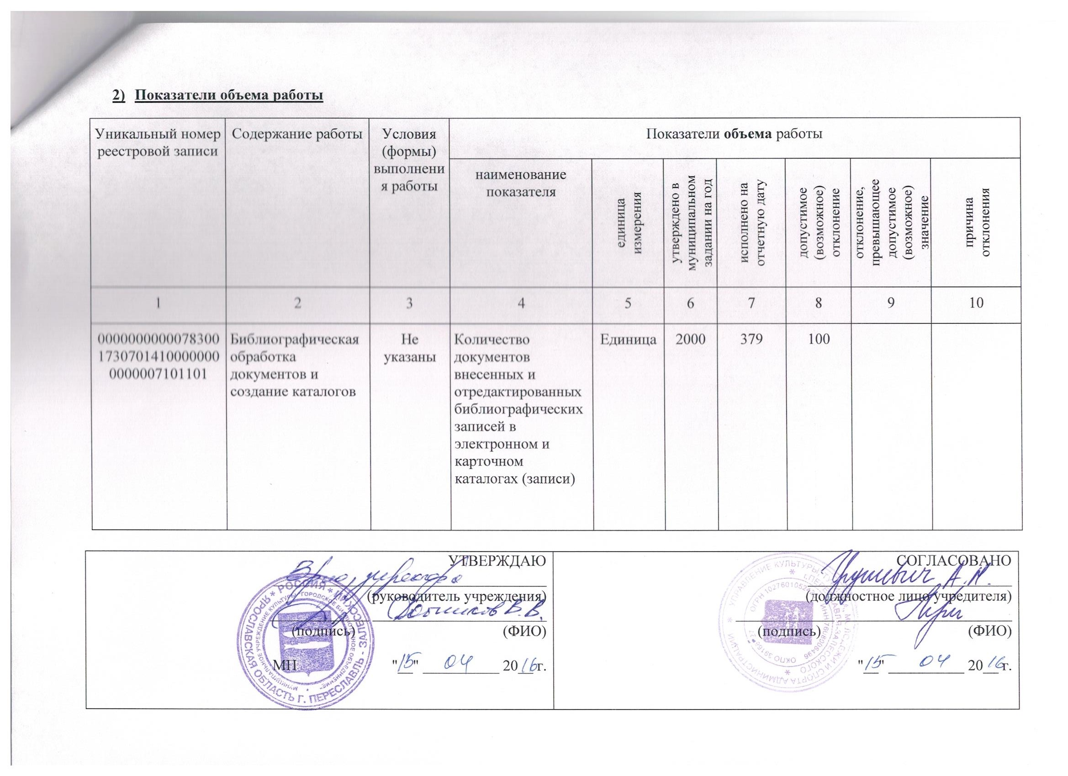

В соответствии со Сводным Реестром участников бюджетного процесса, а также юридических лиц, не являющихся участниками бюджетного процесса
Часть 1 формируется в случае, если учреждение оказывает услуги в соответствии с заданием. Если учреждение не оказывает услуг, то после заголовка Части 1 необходимо указать «Учреждение услуги не оказывает».
Часть 2 формируется в случае, если учреждение выполняет работы в соответствии с заданием. Если учреждение не выполняет работы, то после заголовка Части 2 необходимо указать «Учреждение работы не выполняет».

